Pressemitteilung
Stuttgart, 12. Dezember 2016
Was Disponenten wirklich wollen
Analyse- und Informationsmanagement-Plattform fleetmanager.com bietet passgenaue Recherche- und Reportingfunktionen
Im herausfordernden Berufsalltag von Disponenten sind genaue und schnell verfügbare Fahrzeug- und Flotteninformationen das A und O für eine reibungslose Organisation sicherer Transporte und pünktlicher Lieferungen. Eine enorme Arbeitserleichterung im Flottenmanagement versprechen die flexibel konfigurierbaren Abfrage- und Berichtsfunktionen, die Teil der jüngst auf den Markt gebrachten Telematik-Anwendung fleetmanager.com von Blue Tree Systems sind. Damit lassen sich primäre Suchparameter einfach und flexibel ändern, so dass die Disposition aus den telematisch erfassten Daten auch spezifische Informationen schnell und exakt abfragen kann. „Fragen der Verlader, Empfänger oder anderer Beteiligter in der Supply Chain lassen sich hiermit nicht nur genauer, sondern auch rascher als bisher beantworten“, so Stephan Grimm, Country Manager DACH von Blue Tree Systems. Neben einer beschleunigten Reklamationsbearbeitung durch flexible Recherchen ist es auch möglich, standardisierte Reports zu erstellen, die zum Beispiel auf einen speziellen Lieferort ausgerichtet sind. „Unsere Kunden sind hocherfreut über dieses Feature, denn es erspart ihnen aufwendige und zeitintensive manuelle Arbeitsschritte“, so Stephan Grimm.
Was angesichts der großen Menge an telemetrisch erfassten Flottenmanagement-Daten einfach klingt, nämlich die flexible Auswertung nach entsprechenden Parametern wie Lieferort, vom Fahrer erzielte Einsatzeffizienz oder technischer Zustand und Qualität des Kühlaggregats, ist für viele Logistik-Unternehmen und Flottenbetreiber ein großes Problem. „Die Herausforderung ist weniger die zur Verfügung stehende Datenmenge, sondern eine möglichst praxisorientierte Auswertung dieser Informationen durch eine geeignete Anwendung – und zwar genau dann, wann sie gebraucht werden“, so Stephan Grimm. So ist in den meisten Telematikanwendungen etwa die Auflistung aller Stopps eines Fahrzeugs in einem bestimmten Zeitraum zwar ein gängiger Standardbericht. Im operativen Alltag hingegen hilft diese Betrachtungsweise einem Disponenten kaum. Denn die zu beantwortenden Fragen kommen von Verladern, Empfängern oder anderen Beteiligten entlang der Supply-Chain, die oft nicht wissen, welches Fahrzeug für sie relevant ist. Der Disponent muss daher erst prüfen, welcher Lkw für diesen spezifischen Kunden im Einsatz ist oder war. Obwohl diese Information in der entsprechenden Anwendung eines Transport-Management-Systems hinterlegt ist, muss sie dort aber erst abgerufen werden. Stephan Grimm: „Derartige Arbeitsschritte sind zeitintensiv – besonders dann, wenn den Kunden nicht ein spezieller Stopp, sondern alle Stopps für einen bestimmten Zeitraum interessiert. Die Folge ist ein langwieriges Puzzlespiel, bei dem die gewünschte Informationen mühselig zusammengetragen werden.“
Einfach einzurichtende Points of Interest (POI)
Als individuell anpassbares Reporting-System erlaubt fleetmanager.com den Dispositions-Mitarbeitern, die verfügbaren Telematikdaten jeweils so auszuwerten, wie sie es in ihren alltäglichen Arbeitsprozessen benötigen. So lassen sich auch primäre Suchparameter einfach ändern: Statt beispielsweise die Auswertung auf einen oder mehrerer Fahrzeugeinheiten (Truck, Trailer) zu beziehen und sämtliche Stopps für einen definierten Betrachtungszeitraum anzuzeigen, kann der Disponent mit wenigen Klicks auch den in Frage stehenden Lieferort als Point of Interest (POI) in den Mittelpunkt der Betrachtung stellen. Für einen validen Report „Zeit an Ort“ benötigt er nur zwei Klicks, mit denen er den jeweiligen POI und den gewünschten Auswertungszeitraum festlegt. „Welche inhaltlichen Angaben dieser Bericht enthält, kann individuell noch definiert werden, bevor die Übersicht dann per PDF-Export an den Kunden übermittelt wird“, so der Blue Tree Systems-Country Manager.
Handelt es sich um wiederkehrende Anfragen, etwa als Teil der Gesamtdokumentation zur Leistungsqualität, lassen sich derartige Auswertungen nach einmaliger Konfiguration auch ohne Beteiligung der Disposition per E-Mail automatisch an einen spezifizierten Empfängerkreis versenden. Neben Angaben zum Tag, Ankunfts- und Abfahrtszeit am POI können diese Berichte auch Fahrzeugkennungen oder die jeweilige Liefertemperatur enthalten – abhängig davon, wer entlang der Supply-Chain die Information erhält. Stephan Grimm: „Ein derartiger Time-at-Location-Report gibt im Handumdrehen genaueste Antworten auf Fragen wie ‚ Wann wurde welche Sendung von wem abgeholt oder geliefert?’ Nachfragen oder Reklamationen hinsichtlich verpasster Zeitfenster oder unklarer Transporttemperaturen lassen sich auf diese Weise rasch und faktengetreu beantworten.“

[Abbildungen]

(BLU_TaL_FZ-Stopps-Temperaturen.jpg)
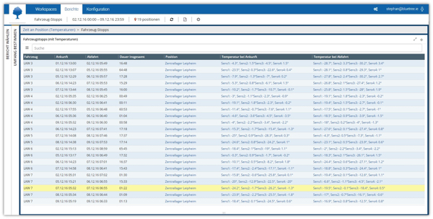
Auf einem Blick ersichtlich: Alle Belieferungen eines spezifischen Kunden inkl. Ankunftszeiten, eingesetzter Fahrzeuge und Liefertemperaturen. (Grafik: Blue Tree Systems)

(BLU_TaL_Widget_FZ-Stopps.jpg)
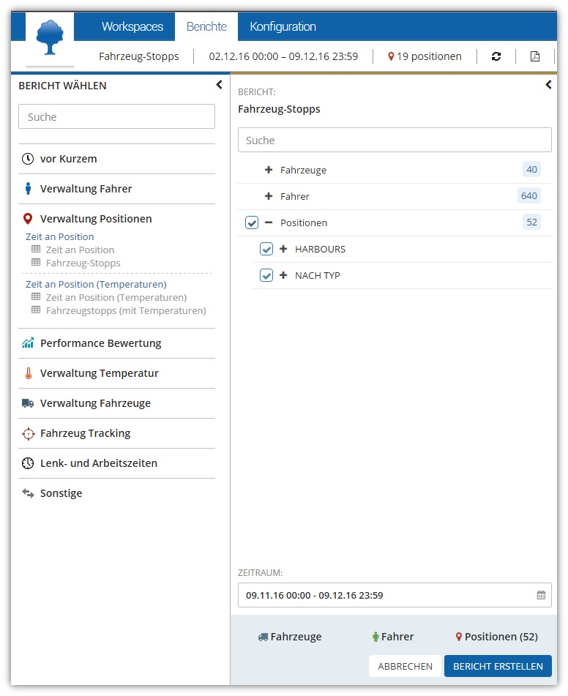
Die Berichtsoptionen von fleetmanager.com – hier: Zeit an Position/Temperatur – schnell und individuell angepasst.
(Grafik: Blue Tree Systems)
(BLU_TaL_Position-Ort-Bearbeiten.jpg)
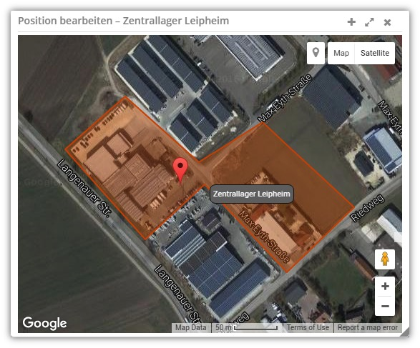
Auch die Positionen der Orte, zum Beispiel das Gelände eines Zentrallagers, können spezifisch definiert und dargestellt werden. (Grafik: Blue Tree Systems)

Weitere Informationen:  Blue Tree Systems GmbH, Stephan Grimm  Lautenschlager Str. 23a, D-70173 Stuttgart  Tel.: +49 711 26 89 98-248  Fax: +49 711 26 89 98-241  stephan.grimm@bluetreesystems.com  www.bluetreesystems.com | Presse- und Öffentlichkeitsarbeit:  Press’n’Relations GmbH, Uwe Taeger  Magirusstraße 33, D-89077 Ulm  Tel.: +49 731 96 287-31  Fax: +49 731 96 287-97  ut@press-n-relations.de  www.press-n-relations.de
Über Blue Tree Systems
Seit zwanzig Jahren bietet Blue Tree Systems seinen Kunden in Europa und Nordamerika eine der umfassendsten Flottenmanagement-Lösungen am Markt, um die Flotteneffizienz zu optimieren, Kundendienstleistungen zu verbessern und Kosten zu senken. Die umfangreichen Funktionen, zum Beispiel Kraftstoff- und Performance-Beobachtung sowie Fahrzeugnavigation und -ortung, sind auf Zugmaschinen und gezogenen Einheiten gleichermaßen einsetzbar. Große Konzerne und mittelständische Unternehmen vertrauen auf die hohe Kompetenz in der detaillierten Datenerfassung/-analyse und im Performance Management. So decken zum Beispiel Logistik-Unternehmen wie Kühne + Nagel und DACHSER, sowie Lebensmittelhersteller wie Nestlé, Coca-Cola, Danone und Kerry mit Blue Tree Systems alle relevanten Aspekte einer wirtschaftlichen Flottenorganisation ab. Das reicht vom Kraftstoff- und Fahrstilmanagement, über Tachographen- und Temperaturüberwachung, bis hin zu Fahrzeug- und Anhängerortung. Das Unternehmen, dessen Hauptsitz in Galway (Irland) liegt, ist in den USA, in Großbritannien, Frankreich, Schweden, Deutschland, Österreich und der Schweiz vertreten.

